 |  |  |  |  |  |  |  | Приложение "4"
 |  |  |  |  |  |  |  | к акту лесопатологического обследования
Фотофиксация |  |  |  | Кикнурское |  |  |  |  |  |  | участковое лесничество
 |  |  |  |  |  |  |  |  |  |  | урочище(лесная дача)
 |  | квартал |  | 46 |  | выдел |  | 12 |  |  | лесопатологический выдел |  |  |  |  | 1
 |  |  |  |  |  |  |  |  |  |  |  |  |  | Площадь |  | 17,4
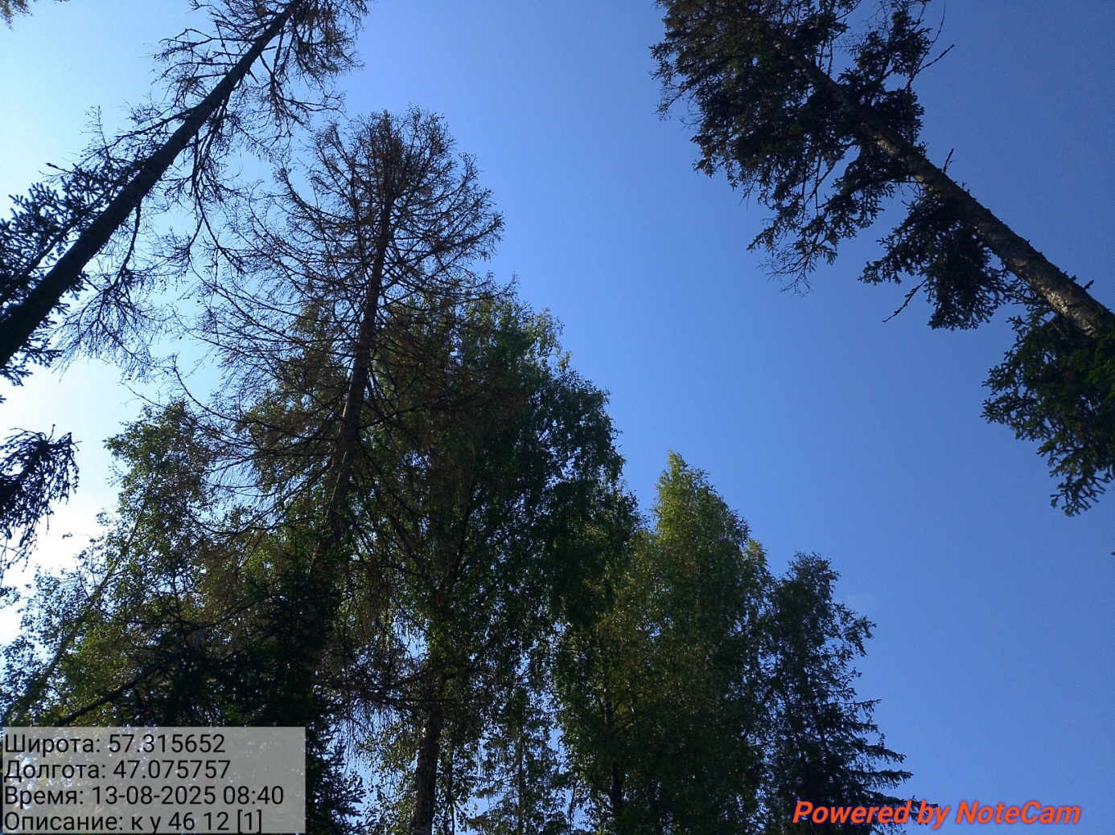

Исполнитель работ по проведению лесопатологического обследования:
Инженер-лесопатолог КОГКУ "Кировлесцентр" Усатов Е.А.
 |  |  |  |  |  |  |  | Приложение "4"
 |  |  |  |  |  |  |  | к акту лесопатологического обследования
Фотофиксация |  |  |  | Кикнурское |  |  |  |  |  |  | участковое лесничество
 |  |  |  |  |  |  |  |  |  |  | урочище(лесная дача)
 |  | квартал |  | 92 |  | выдел |  | 12 |  |  | лесопатологический выдел |  |  |  |  | 1
 |  |  |  |  |  |  |  |  |  |  |  |  |  | Площадь |  | 14
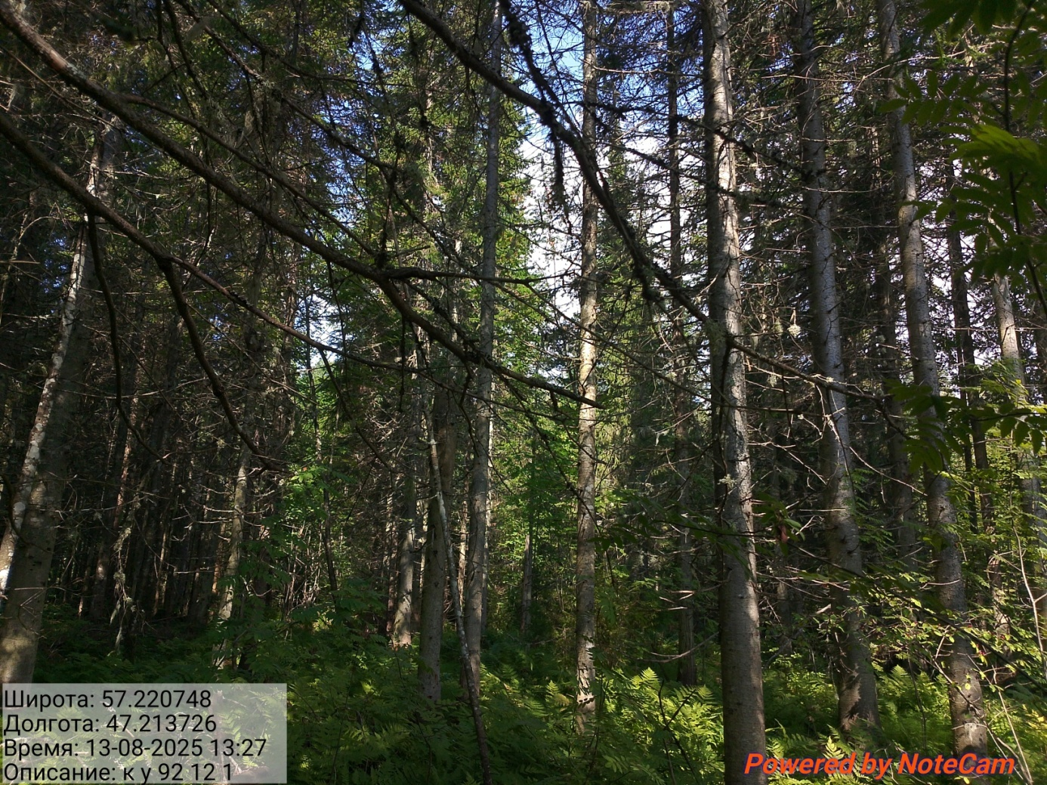
Исполнитель работ по проведению лесопатологического обследования:
Инженер-лесопатолог КОГКУ "Кировлесцентр" Усатов Е.А.
 |  |  |  |  |  |  |  | Приложение "4"
 |  |  |  |  |  |  |  | к акту лесопатологического обследования
Фотофиксация |  |  |  | Кикнурское |  |  |  |  |  |  | участковое лесничество
 |  |  |  |  |  |  |  |  |  |  | урочище(лесная дача)
 |  | квартал |  | 92 |  | выдел |  | 47 |  |  | лесопатологический выдел |  |  |  |  | 1
 |  |  |  |  |  |  |  |  |  |  |  |  |  | Площадь |  | 5,6
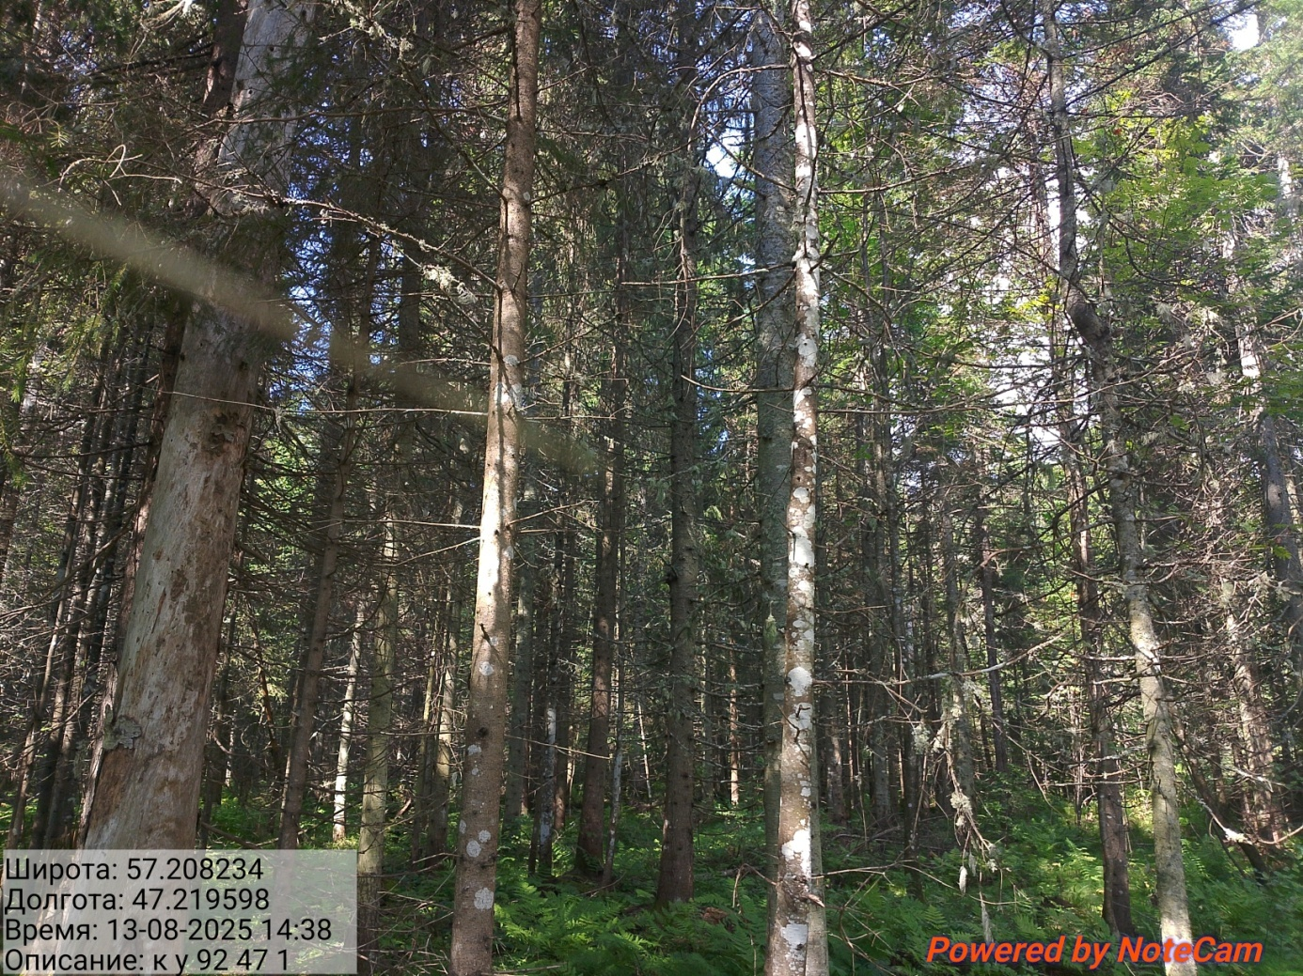
Исполнитель работ по проведению лесопатологического обследования:
Инженер-лесопатолог КОГКУ "Кировлесцентр" Усатов Е.А.
 |  |  |  |  |  |  |  | Приложение "4"
 |  |  |  |  |  |  |  | к акту лесопатологического обследования
Фотофиксация |  |  |  | Кикнурское |  |  |  |  |  |  | участковое лесничество
 |  |  |  |  |  |  |  |  |  |  | урочище(лесная дача)
 |  | квартал |  | 105 |  | выдел |  | 39 |  |  | лесопатологический выдел |  |  |  |  | 1
 |  |  |  |  |  |  |  |  |  |  |  |  |  | Площадь |  | 4,8
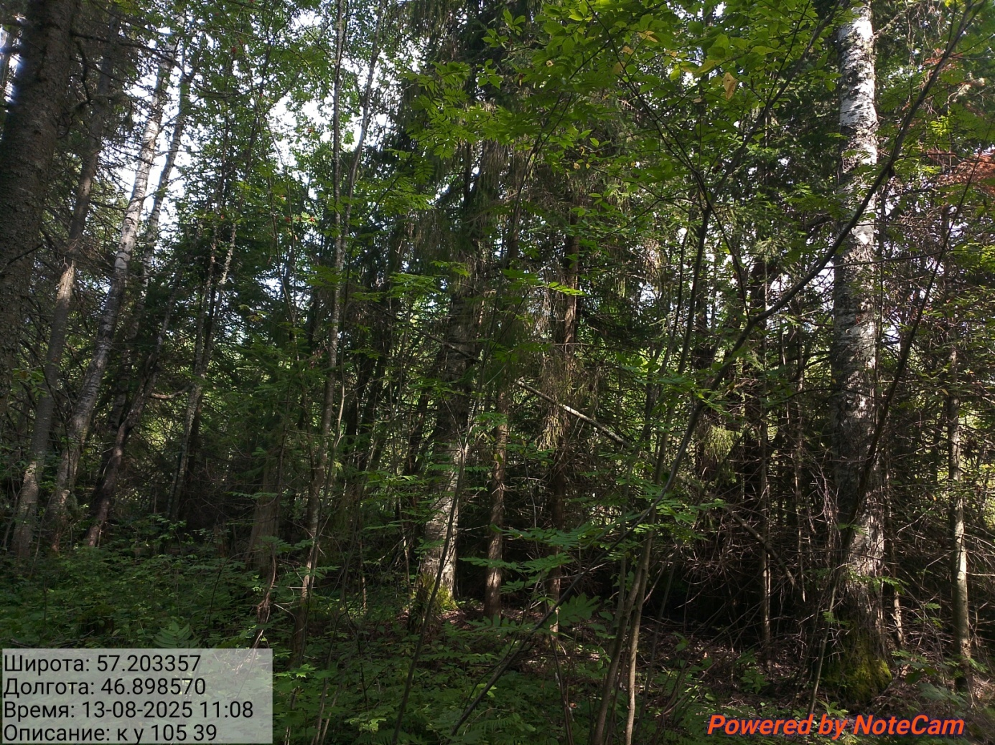
Исполнитель работ по проведению лесопатологического обследования:
Инженер-лесопатолог КОГКУ "Кировлесцентр" Усатов Е.А.
 |  |  |  |  |  |  |  | Приложение "4"
 |  |  |  |  |  |  |  | к акту лесопатологического обследования
Фотофиксация |  |  |  | Кикнурское |  |  |  |  |  |  | участковое лесничество
 |  |  |  |  |  |  |  |  |  |  | урочище(лесная дача)
 |  | квартал |  | 107 |  | выдел |  | 5 |  |  | лесопатологический выдел |  |  |  |  | 1
 |  |  |  |  |  |  |  |  |  |  |  |  |  | Площадь |  | 2,1
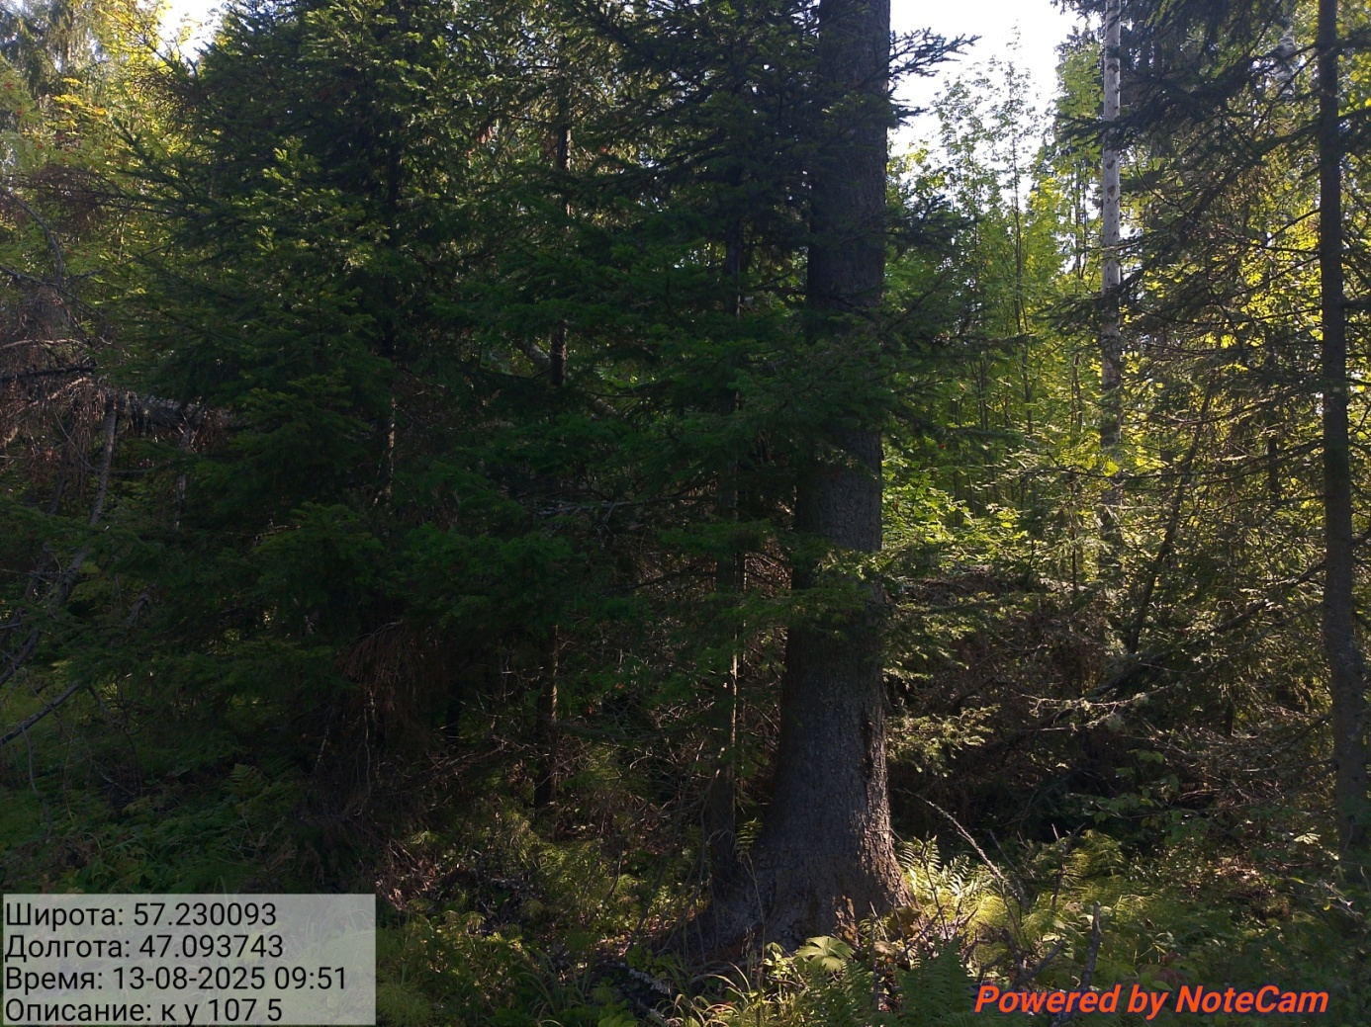
Исполнитель работ по проведению лесопатологического обследования:
Инженер-лесопатолог КОГКУ "Кировлесцентр" Усатов Е.А.
 |  |  |  |  |  |  | Приложение "4"
 |  |  |  |  |  |  | к акту лесопатологического обследования
Фотофиксация |  |  | Кикнурское сельское |  |  |  |  |  | участковое лесничество
 |  |  |  |  |  |  |  |  | урочище(лесная дача)
 | квартал |  | 96 |  | выдел |  | 7 |  | лесопатологический выдел |  |  |  |  |  | 1
 |  |  |  |  |  |  |  |  |  |  |  |  | Площадь |  | 5,9
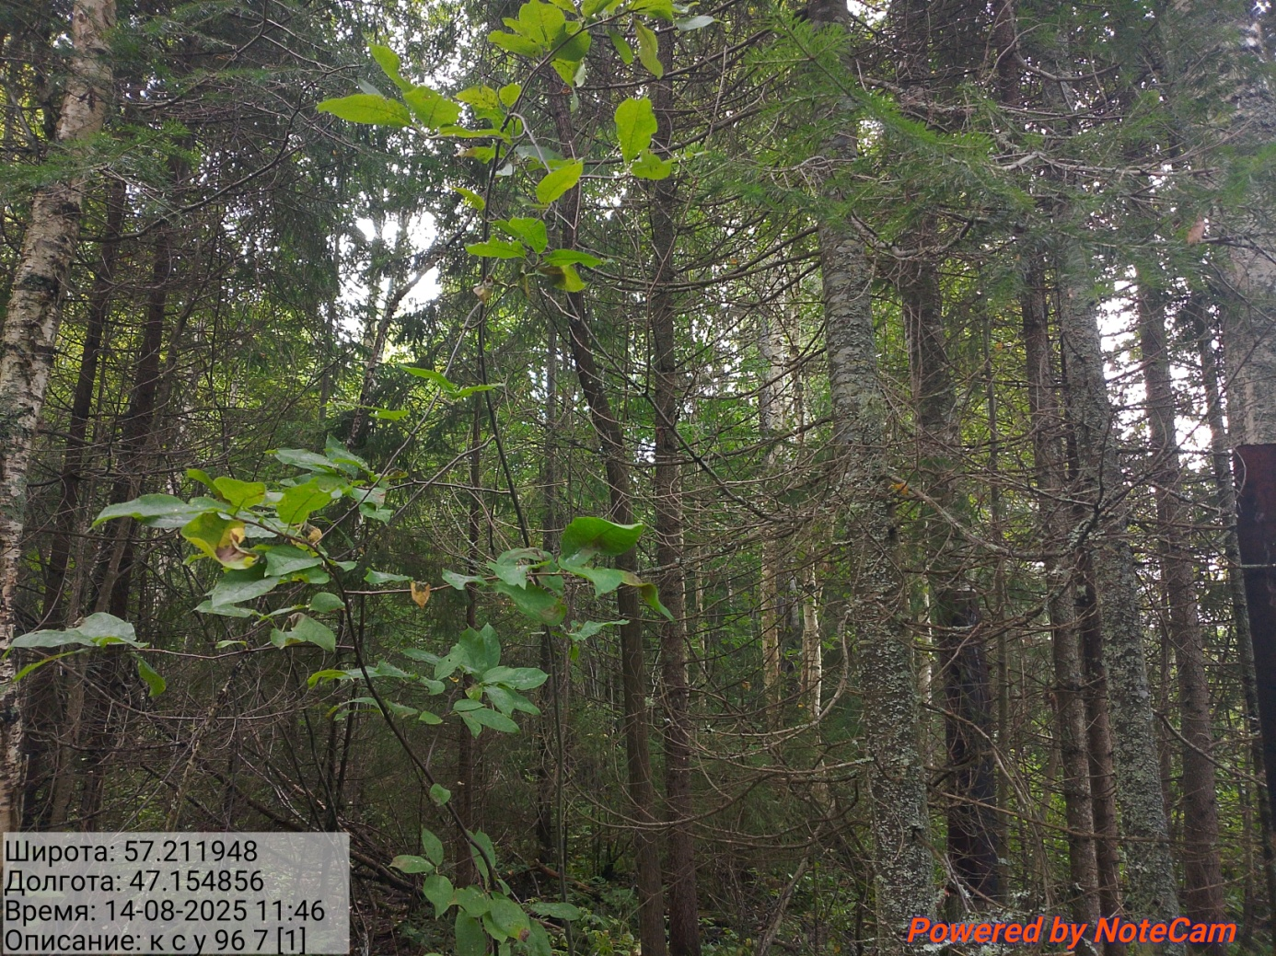

Исполнитель работ по проведению лесопатологического обследования:
Инженер-лесопатолог КОГКУ "Кировлесцентр" Усатов Е.А.

